**Синтез, структура и термическое поведение металл-органических каркасов на основе терефталатов лантанидов**

***Воропаева А.С., Шаульская М.Д.***

*Студентка, 1 курс специалитета*

*Московский государственный университет имени М.В. Ломоносова,*

*химический факультет, Москва, Россия*

1. *mail:* [*voropaeva.lika@bk.ru*](mailto:voropaeva.lika@bk.ru)

Металл-органические каркасы (Metal-Organic Frameworks, MOF’ы) впервые были получены в конце 20 века, и на данный момент занимают своё уникальное место в современном материаловедении. MOF’ы представляют собой пористые материалы, состоящие из ионов или кластеров металлов, связанных между собой органическими молекулами - линкерами. MOF’ы используются в качестве катализаторов, как материалы для хранения и разделения газов, доставки лекарств, обнаружения ионов и крупных молекул и т.д. Соответственно, одна из наиболее важных для прикладных задач характеристик MOF’ы – пористость.

Однако, обычно большие пустоты в структуре MOF’ы заняты так называемыми молекулами-гостями. Особый интерес представляет изучение взаимодействия хозяин-гость в MOF’ы, а также влияние молекул-гостей на структуру каркаса. В настоящей работе проведен синтез и исследовано термическое поведение двух новых различных каркасов на основе терефталата диспрозия - анионный [(CH3)2NH2][Dy(BDC)2(DMF)](H2O) и нейтральный [Dy2(BDC)3(DMA)2], где BDC - терефталат-анион, DMF – диметилформамид, DMA - диметилацетамид. Совокупностью методов ТГА и *in situ* эксперимента по политермической рентгеновской дифракции подробно изучены структурные превращения, происходящие при термической активации каркасов (освобождению пор от молекул-гостей).

Кроме того, получены смешанно-лантанидные каркасы изоструктурные нейтральному [Dy2(BDC)3(DMA)2] составов (EuxTbyDy1-x-y)2(BDC)3(DMA)2 и (EuxTb1-x)2(BDC)3(DMA)2. Данные каркасы рассматриваются как потенциальные люминесцентные материалы.

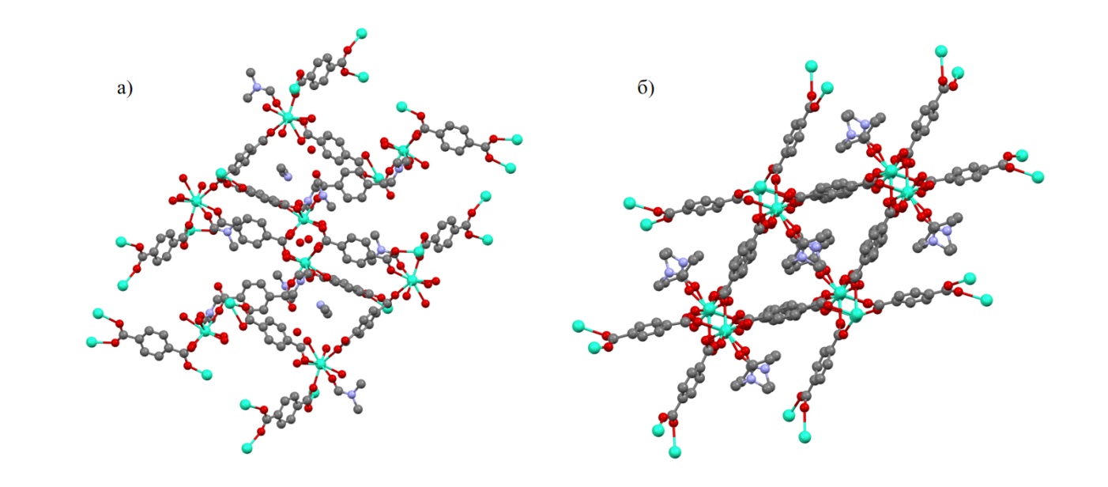

Рис.1 Фрагмент кристаллической структуры каркасов:

а) [(CH3)2NH2][Dy(BDC)2(DMF)](H2O); б) [Dy2(BDC)3(DMA)2].

*Работа выполнена при поддержке РНФ (проект №22-73-10089).*